

|  |  |  |  |  |
| --- | --- | --- | --- | --- |
| Fecha: 16/12/2016  Escuela de Ingeniería en Computación  Proyecto de Ingeniería de Software  Versión #1 |  |  |  | Autores: Kenneth Quirós Núñez  Edisson Lopéz Díaz  Prof: María Estrada Sánchez Msc. |

Visión

Proyecto: Control de expedientes de pacientes

Contenido

1. Introducción 2

1.1 Antecedentes del problema 2

1.2 Oportunidad del producto por desarrollar 2

1.3 Estatuto del problema 2

1.4 Objetivos del sistema 3

Objetivo General 3

Objetivos Específicos 3

1.5 Criterios de éxito 3

1.6 Necesidades del cliente o del mercado 4

1.7 Riesgos del negocio 4

2. Visión de la solución 5

2.1 Estatuto de la visión 5

2.2 Características principales 5

2.3 Suposiciones y dependencias 6

2.4 Costo y precio 6

2.5 Licencias e instalación 7

3. Alcances y limitaciones 7

3.1 Alcance de la versión inicial 7

3.2 Alcance de las versiones siguientes 8

3.3 Limitaciones y exclusiones 8

4. Contexto del sistema 9

4.1 Diagrama de contexto del sistema 9

4.2 Perfiles de los stakeholders 9

4.3 Prioridades del proyecto 11

4.4 Ambiente operativo 12

5. Calendario 13

# Introducción

El principal objetivo de este documento es describir, analizar y definir las necesidades del cliente y del usuario, y las principales características y funcionalidades del proyecto que se va a desarrollar.

## Antecedentes del problema

Los secretarios(as), enfermeros(as) y médicos saben el montón de tiempo que deben invertir en buscar todo el material necesario para la creación de un expediente, en ir a un salón a buscar el expediente de un paciente, en buscar entre todas las páginas de éste algún tipo de información. El dinero que se debe invertir en la elaboración, seguimiento y mantenimiento de uno de estos expedientes. Así también como el espacio físico que necesitan para poder ser guardados.

## Oportunidad del producto por desarrollar

Con un sistema administrador de expedientes de pacientes se llega a automatizar las funciones de la administración de un expediente, se reduce el espacio físico para su almacenamiento, se frena el dinero destinado a la adquisición de papel. Y definitivamente va a ser una influencia para que otros doctores u hospitales también den el paso para implementarlo en sus organizaciones.

## Estatuto del problema

|  |  |
| --- | --- |
|  |  |
| Problema | Lento y costoso proceso de administración de expedientes. |
| Afectados | Administración, enfermeros, médicos y pacientes. |
| Impacto | Hay un lento y costoso proceso de creación y mantenimiento de expedientes de pacientes. Agilizaría dicho proceso, automatizando el control de expedientes. |
| Una solución exitosa | Un sistema web y móvil para la administración de expedientes de pacientes. |

Tabla 1. Estatuto del problema.

## Objetivos del sistema

A continuación, se detalla el objetivo general y los objetivos específicos del proyecto:

## Objetivo General

* Desarrollar un producto de software capaz de automatizar los procesos ligados al control de los expedientes de pacientes del Hospital Calderón Guardia.

## Objetivos Específicos

* Implementar un sistema que permita realizar el ingreso de nuevos pacientes, médicos y enfermedades.
* Implementar en el sistema un control de citas y observaciones que permita tener mayor visualización del expediente del paciente.
* Desarrollar un sistema para realizar búsquedas de pacientes con respecto a una enfermedad.
* Agilizar la consulta de los datos de un paciente.

## Criterios de éxito

Es necesario que le producto de software final cumpla con todos los casos de usos establecidos para el desarrollo del proyecto. El sistema de ser capaz de realizar el mantenimiento de pacientes, médicos y enfermedades. Además, debe llevar el control de citas y observaciones. Una solución exitosa debe ser aquella que cumpla con cada uno de los requerimientos ya establecidos y cuente con la aprobación del cliente. No es necesario que el sistema final contenga la información y datos de los pacientes, no se considera como requerimiento del proyecto. En general:

* Entrada correcta de datos para permitir el ingreso de nuevos pacientes, médicos y enfermedades.
* Controlar correctamente citas y observaciones de pacientes.
* Obtener los resultados correctos y con el mínimo tiempo de espera.
* Visualización cómoda del expediente para el usuario final.

## Necesidades del cliente o del mercado

Se listarán las necesidades que tiene el cliente, con respecto al sistema a desarrollar:

* Ingreso de datos: Permite al usuario agregar nuevos pacientes, médicos y enfermedades.
* Ingresar nuevas citas: Debe permitir agregar una nueva cita del paciente.
* Búsqueda de pacientes por enfermedad: Realiza una búsqueda de aquellos pacientes que padecen de una enfermedad en específico.
* Edición de datos: Permite al usuario editar la información de un paciente, médico o enfermedad.
* Eliminar datos: Permite al usuario eliminar un paciente, médico o enfermedad del registro.
* Realizar búsquedas: Permite realizar búsquedas de un paciente, médico o enfermedad en específico.

## Riesgos del negocio

1. Pérdida temporal o permanente de un miembro del equipo de desarrollo: Cabe el riesgo de que uno de los miembros del equipo tenga que retirarse del proyecto por asuntos externos o internos. Por lo que se debe considerar como riesgo para manejar de manera más efectiva dicho inconveniente. Es necesario realizar un ajuste de las horas de trabajo para responder a esta pérdida.
2. Cambio de requerimientos en etapas avanzadas del proyecto: Es importante considerar un cambio importante en los requerimientos en las etapas más avanzadas del proyecto, por lo que se debe considerar una comunicación efectiva con el cliente. Definir un protocolo para respuesta a cambios y conversar con el usuario los problemas que puede ocasionar el realizar cambios en etapas muy avanzadas.
3. Pérdida de recursos durante el desarrollo: Cabe la posibilidad de que alguno de los equipos utilizados para el desarrollo del producto de software resulte dañado y se encuentre inhabilitado. Como respuesta a esto, se utilizará un repositorio en GitHub para tener un respaldo del sistema.
4. Reuniones con el cliente canceladas: Es posible que las reuniones se puedan cancelar por distintas razones. Por lo intensivo del proyecto con respecto a las fechas de entrega y la necesidad de recibir la aprobación del cliente, nos comunicaremos con el mismo para organizar reuniones por internet de no ser posible una reunión en persona.
5. Retrasos en las etapas del proyecto: Es indispensable tener los entregables para las fechas de entrega especificadas, por lo que tendremos un control y un esquema de trabajo que se busca respetar para cumplir con las fechas indicadas.

# Visión de la solución

Este sistema vendrá a dar solución a dos problemas, la lentitud del manejo de expedientes, y el costo de producción y mantenimiento de éstos. El personal para obtener algún expediente, sólo tendrá que sacar su dispositivo móvil, abrir la aplicación e introducir el nombre/número o cédula del paciente. Podrá realizar el ingreso de nuevos pacientes, sin necesidad de buscar papel y carpetas, ahorrando no solo el tiempo de búsqueda de éstos, sino el costo que estos vienen a generar en un hospital.

## Estatuto de la visión

Para los secretarios, enfermeros y médicos existe la necesidad de optimizar las funciones para invertir mayor tiempo en procesos que realmente lo demanden, la administración en papel de expedientes es una técnica lenta y tiesa. El Control de expedientes de pacientes es una aplicación web y móvil para el manejo de éstos, que reduce el tiempo, el espacio y el costo para la administración de expedientes, comparado el sistema actual que es en papel.

## Características principales

Se listarán las principales características de este sistema.

1. Agilizar la búsqueda y obtención de un expediente: No es necesario trasladarse hasta la sala de expedientes para poder buscar entre todos éstos el que ocupamos y luego regresar a la sala donde se encuentra el paciente. Menor tiempo y menor trabajo.
2. Economiza el consumo de papel: Ya no es necesario invertir en papeles, carpetas y etiquetas para poder crear un expediente, o añadir información a éste.
3. Se libera espacio físico: Ya no es necesario tener una o varias salas con estantes de expedientes, solo se ocuparía una sala donde poder dar mantenimiento y soporte técnico al sistema.

## Suposiciones y dependencias

Se listarán las suposiciones para idear el sistema, así como para desarrollar este documento.

* + El producto de software por desarrollar tendrá una aplicación Web y otra aplicación móvil.
  + La aplicación Web será desarrollada en el framework de Ruby on Rails exclusivamente.
  + La aplicación móvil será desarrollada para el sistema operativo Android, no se consideran dispositivos con iOS.
  + La aplicación móvil será desarrollada para un dispositivo tipo Tablet, por lo que su diseño será basado en esas dimensiones.
  + La información de los pacientes será ingresada una vez entregado el producto y no durante el desarrollo del proyecto.
  + El control y uso de la aplicación será exclusivo de un usuario administrador.
  + La entrega de la aplicación web y móvil será bajo un dominio local.

## Costo y precio

Para el desarrollo de este proyecto no se utilizarán herramientas o softwares de licencia o de pago, todos serán gratuitos. Esto implica que el costo de producción será de $0. Entre éstos están: Ruby on Rails, Android Studio, GitHub y JustinMind (este con su versión gratuita). Asimismo, no se cobrará por el desarrollo de éste. Tabla de precios:

|  |  |
| --- | --- |
| Trabajo | Precio |
| Herramientas de desarrollo | $0 |
| Desarrollo | $0 |
| Recurso humano | $0 |
| Total | $0 |

Tabla 2. Estimación de costos

## Licencias e instalación

1. La aplicación web ocupa que la computadora tenga un navegador, si la máquina no posee alguno se instalará uno gratuito.
2. La aplicación móvil se ejecutará sobre el sistema operativo Android, el cual es gratuito.
3. El sistema se desarrollará en plataformas de desarrollo gratuitas. Se usará Android Studio para desarrollar la aplicación móvil. Así mismo, la aplicación Web será desarrollado en el entorno de desarrollo de Cloud9 o con Sublime.

# Alcances y limitaciones

## Alcance de la versión inicial

El sistema se debe encargar de llevar un control de expedientes de pacientes, permitir el mantenimiento de pacientes, médicos y enfermedades. Además de llevar un control de las citas de un paciente, observaciones tomadas, médico que lo atendió, entre otros datos. Así mismo, debe permitir realizar búsquedas como pacientes que tengan una enfermedad en específico. El sistema, tanto el web como el móvil, tienen las mismas funcionalidades o casos de uso:

Aplicación Web y móvil:

1. Mantenimiento de pacientes.
2. Mantenimiento de enfermedades.
3. Mantenimiento de médicos.
4. Observaciones, por cita y por paciente.
5. Citas de pacientes.

En general, el sistema tiene las siguientes funcionalidades:

:

* + 1. Ingreso de datos: Permite al usuario agregar nuevos pacientes, médicos y enfermedades.
    2. Ingresar nuevas citas: Debe permitir agregar una nueva cita del paciente.
    3. Búsqueda de pacientes por enfermedad: Realiza una búsqueda de aquellos pacientes que padecen de una enfermedad en específico.
    4. Edición de datos: Permite al usuario editar la información de un paciente, médico o enfermedad.
    5. Eliminar datos: Permite al usuario eliminar un paciente, médico o enfermedad del registro.
    6. Realizar búsquedas: Permite realizar búsquedas de un paciente, médico o enfermedad en específico.
    7. Control de citas: Llevar un control de las citas de los pacientes.

No cualquier persona puede usar el sistema, solo podrán las personas autorizadas.

## Alcance de las versiones siguientes

Las versiones posteriores quedan a disposición del cliente.

## Limitaciones y exclusiones

* 1. El producto de software solo cumplirá con los requerimientos especificados y los casos de uso respectivos.
  2. Queda excluido un sistema de estadísticas y reportes, por ejemplo: En base a nuestros pacientes, a qué edad es más común el cáncer de próstata.
  3. La implementación y mantenimiento del sistema quedan excluidos por parte del equipo del desarrollo.
  4. La inserción de los datos queda excluida por parte del equipo de desarrollo.

# Contexto del sistema

## Diagrama de contexto del sistema

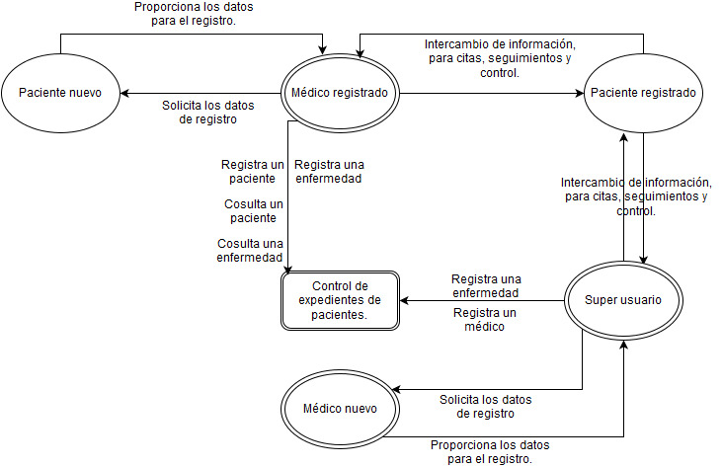

Imagen 1. Diagrama de contexto

## Perfiles de los stakeholders

A continuación, se presenta la lista de stakeholders interesados en el proyecto. Así mismo, se colocan las funciones e intereses de los mismos con respecto al proyecto.

|  |  |  |  |  |
| --- | --- | --- | --- | --- |
| Stakeholder | Función | Características | Intereses principales | Restricciones |
| Usuario final - Médicos | Utilizar el software, es usuario del sistema | Manejo de aplicaciones digitales. | Utilizar el proyecto desarrollado. | No interacciona con los desarrolladores del proyecto. |
| Cliente | Comunicación entre el usuario y los desarrolladores del proyecto. | Comunicación efectiva, responsabilidad. | Finalizar el proyecto de manera exitosa para ambas partes. |  |
| Supervisor | Supervisar el avance del proyecto, así como la aprobación de las iteraciones y los entregables. | Conocimiento del trabajo, tener habilidades para mejorar métodos y habilidades de dirigir. | Vigilar y guiar para el correcto desarrollo del sistema. | No puede interaccionar con el cliente ni el usuario final. |
| Administrador | Administrar el proyecto, y asistir a las citas con el cliente. | Responsable, conocimiento del trabajo, buena comunicación. | Administrar eficientemente el proyecto. | No interacciona con el usuario final. |
| Diseñador | Diseñar las etapas necesarias del proyecto. | Responsable, detallista, y creativo (deseable). | Diseñar las partes necesarias | No interacciona con el usuario final. |
| Desarrollador | Programar e implementar las funcionalidades del sistema durante las etapas del proyecto. | Responsable, trabajar bajo presión, autodidacta, documentalista. | Concluir el desarrollo de las etapas. | No interacciona con el usuario final. |

Tabla 3. Perfiles de los stakeholders.

## Prioridades del proyecto

|  |  |  |  |
| --- | --- | --- | --- |
| Dimensión | Controlador | Limitaciones | Grado de libertad |
| Calendario | - Project Charter,  - Documento de Visión  - Prototipo  - Reuniones con el cliente  - Temas para paper  - Iteración 1  - Iteración 2  - Iteración 3  - Manual Técnico  - Pruebas de sistema  - Calificación de usuario |  |  |
| Funcionalidades | -Administración de pacientes, médicos y enfermedades.  - Control de citas  - Observaciones por citas y pacientes. |  | El sistema debe cumplir con los casos de uso especificados y los requerimientos dados por el cliente, sin excepción. |
| Calidad | - Bajo nivel de fallas y errores.  - Usabilidad  - Capacidad de ser entendido |  | Debe cumplir con las especificaciones del cliente. |
| Personal |  | Equipo de desarrollo de 2 personas. |  |
| Costo | No aplica para el proyecto. | No aplica para el proyecto. | No aplica para el proyecto. |

Tabla 4. Prioridades del proyecto.

## Ambiente operativo

Los usuarios estarán localizados en el hospital Calderón Guardia, y solo los usuarios autorizados podrán tener acceso a esta información. La aplicación móvil se hará en un dispositivo móvil tipo Tablet, con el fin de tener una mayor facilidad en el acceso a la información. La aplicación Web será utilizada en un navegador como Google Chrome.

El uso de la aplicación es único de los médicos encargados de realizar las citas con los pacientes e ingresar los datos respectivos a una cita. La aplicación será montada en un hosting local inicialmente como petición del cliente.

# Calendario

La siguiente imagen muestra el calendario discutido por el equipo de desarrollo en el que se van a ir realizando las tareas.

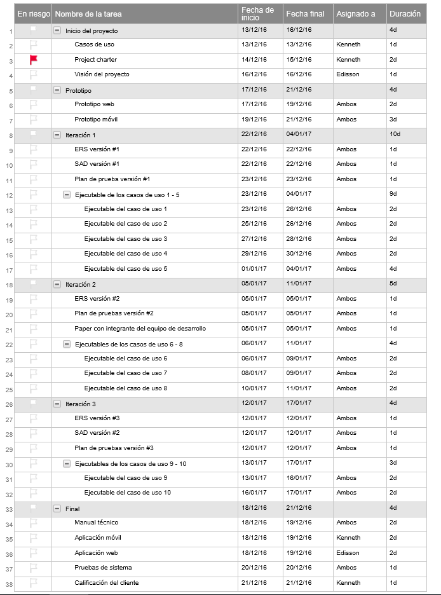

Imagen 2. Tabla con el calendario de actividades y fechas de entregables